- 检查代码
- 检查px4代码中IP等内容是否正确，NX和飞控通过有线连接，再由另一台设备通过nomachine与NX连接
- 检查膨胀系数与栅格大小是否符合要求，视后续飞场测试情况进行调整
- 准备阶段
- 检查电机转向是否正确，桨正反是否正确，电池电量是否充足
- 将飞机拿入飞场，确保遥控器安全后上电
- 将飞机与场地x轴正方向对齐后方可进入rviz界面，若出现偏差需要重新起代码
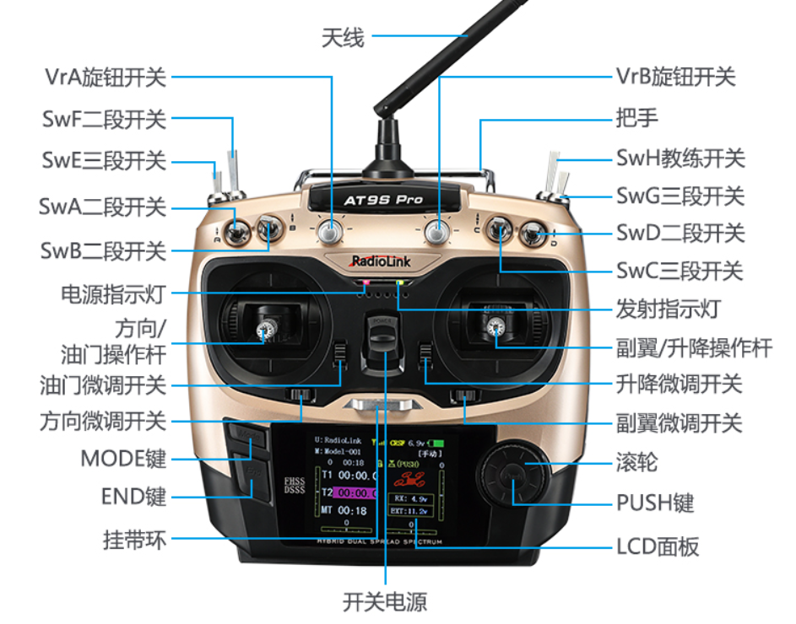
- 检查遥控器设置，SwD拨在下方能收到外界指令以执行代码；SwE拨在下方，能接受指令并且为pisition模式；SwA在上方，确保arm没解锁；油门回中；SwF是kill，确保前面设置好以后将其拨到下方
- 起代码
- 准备工作：在一台linux系统的电脑上先通过预设好的框架，使用ssh连接到NX，然后在展示的大屏幕电脑上通过nomachine连接到nx
- 先把所有需要的代码敲入终端，包括run_demo.sh（linux），0214vis_run.sh（大屏幕），takeoff.sh（linux），land.sh（linux）
- 起整合好的脚本，run_demo.sh，里面包含有mavros、lidar、fast-lio等内容
- 在大屏幕上启动0214vis，检查右下角fps是否正常，及是否有雷达点云图像；也可以在linux上起check_odom.sh检查定位是否存在偏差
- 确保遥控器正确设置后，启动takeoff.sh，注意在起代码前与拿遥控器的沟通好
- 在大屏幕上选择3D goal进行给点飞行，注意不要给到场地外的点，也尽量不要给距离过长的点
- 在飞行完成以后回到起飞的位置，启动land.sh以降落（若代码无响应需手动降落，详见飞行过程中的处理）
- 飞行过程中的处理
- 飞行过程中碰撞到障碍物（低速），定位没有炸，想要无人机停下来不继续飞：将SwD拨到上面，此时无人机不再接受电脑指令，然后将油门稍稍向下拨，等无人机触地以后将油门归零，然后kill
- 飞行过程中碰撞到障碍物（低速），定位炸了：情况紧急直接kill掉；不紧急则将SwD拨到上面，此时无人机不再接受电脑指令，然后将油门稍稍向下拨，等无人机触地以后将油门归零，然后kill
- 飞行过程中出现情况需要停止接收代码并悬停（较高速）：将SwD拨到上面，此时遥控器控制为机体坐标系，需要根据无人机此时的速度给予反方向的调整帮助其停止下来进入悬停
- 接受代码的情况下需要微调位置：此时遥控器控制为世界坐标系，根据世界坐标系下xyz轴方向进行调整
- 场地布置
- 确保障碍物之间有足够的距离，保障无人机能够正常通过
- 尤其注意直径一米的圆或边长一米的正方形，确保无人机的膨胀系数和栅格大小能使其顺利通过
- 雷达视角为-15°~40°，故无法检测到下方近距离的障碍物，在避障过程中可能会因上方有障碍物导致其向下飞行进行躲避从而装上障碍物，因此场地布置中也需要注意

